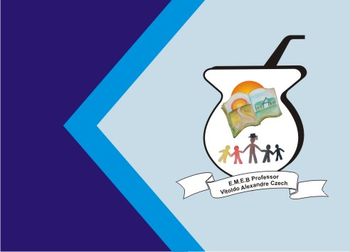
Secretaria Municipal de Educação
E.M.E.B. Professor Vitoldo Alexandre Czech
Diretora: Lucélia Aparecida Gabrielli
Assessora Pedagógica: Maria Claudete T. Gervásio
Assessora Administrativa: Rosane Eva Bucco
Professora: Marilene A. de Oliveira
Disciplina: Artes
Vespertino - 2º ANO
Dia: 02/08/2021
Aluno (a).....................................

ATIVIDADE DE ARTES

O QUE É O FOLCLORE BRASILEIRO:
FOLCLORE BRASILEIRO É A JUNÇÃO DE LENDAS, CONTOS, MITOS E HISTÓRIAS SOBRE CRIATURAS E SERES FANTÁSTICOS QUE HABITAM O IMAGINÁRIO DE POVOS TRADICIONAIS DE DIVERSAS REGIÕES DO PAÍS.
O DIA DO FOLCLORE, COMEMORADO EM 22 DE AGOSTO, FOI CRIADO COM O OBJETIVO DE INCENTIVAR ESTUDOS PARA PRESERVAR O ACERVO DO FOLCLORE BRASILEIRO. ... PERSONAGENS COMO O SACI-PERERÊ E O CURUPIRA FAZEM PARTE DO FOLCLORE BRASILEIRO. O DIA DO FOLCLORE É CELEBRADO INTERNACIONALMENTE (INCLUSIVE NO BRASIL) NO DIA 22 DE AGOSTO.
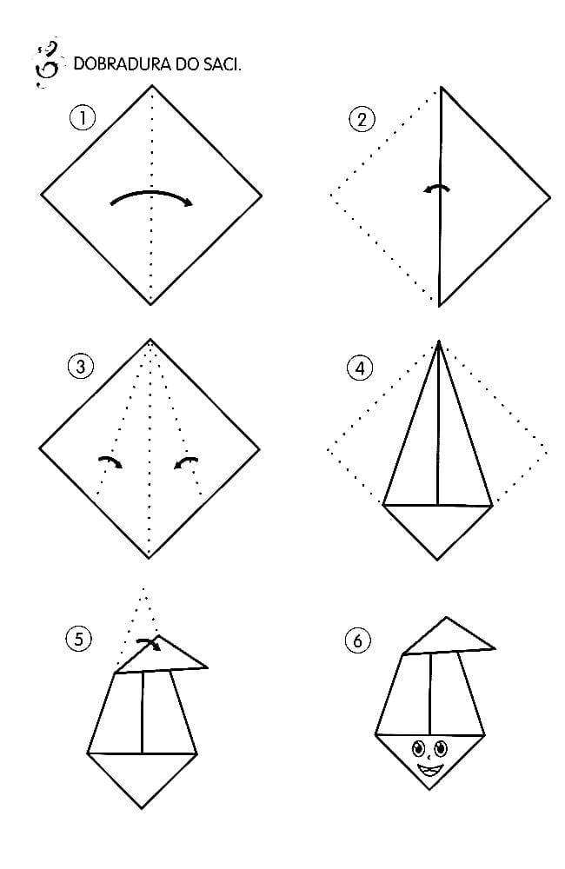
ASSISTA O VIDEO ABAIXO QUE CONTA UM POUCO MAIS SOBRE A LENDA DO SACI-PERERÊ.
AGORA VAMOS FAZER O SACI DE DOBRADURA COLAR NO CADERNO E CRIAR UM FUNDO PARA O DESENHO.
https://www.youtube.com/watch?v=um1WHr1ejow

